2025年５月26日　訂正

11ページ及び12ページに誤りがございました。

広報よこはま６月号への掲載はありません。

お詫びして訂正いたします。

港南区連合町内会長連絡協議会５月定例会

日　時　令和７年５月２０日（火）１４時３０分～

場　所　港南区役所６階６０１・６０２会議室

**１　報告事項**

（１）警察関係（防犯・交通事故情報）

（２）消防関係（火災・救急状況等）

**２　依頼事項**

（１）一斉改選に伴う民生委員・児童委員及び主任児童委員候補者の推薦について【市連】

（２）第５期港南ひまわりプランの策定に向けて

（３）自治会町内会の課題解決に向けたアドバイザー派遣について

**３　情報提供**

（１）「令和７年度港南区運営方針」の策定について

（２）自治会・町内会向け「身近なまちの防災施設整備事業補助」の拡充について

（３）GREEN×EXPO 2027に向けた機運醸成について

（４）令和６年度学び舎ひまわり大交流会開催報告について

（５）食生活等改善推進員（ヘルスメイト）の活動と募集について

（６）令和７年度家具転倒防止対策助成事業のご案内【市連】

（７）感震ブレーカー等設置推進事業のご案内【市連】

（８）よこはまテレビ・プッシュについて【市連】

（９）「デジタルプラットフォーム」を活用した全区での市民意見募集について【市連】

（10）鋼管ポール防犯灯の全数点検について【市連】

（11）自治会町内会館脱炭素化推進事業補助金について【市連】

（12）「自治会町内会アンケート」へのご協力に関する再度のお願い【市連】

（13）区連会ポロシャツの販売について

**４　各種広報紙・チラシ等の配布・回覧・掲示**

**５　区連長活動報告**

※区連会次第及び資料集については、

　港南区連合町内会長連絡協議会ウェブサイトに掲載しています。



１　報告事項

（１）警察関係

① 防犯（生活安全課）

◆刑法犯罪の認知件数（令和７年累計【４月末現在】）【暫定値】

区内 ２８３件　前年比 ＋１９件　４月中　７５件

◆特殊詐欺の認知件数（令和７年累計【４月末現在】）【暫定値】

区内１４件　前年比＋７件　被害額約９，７００万円　４月中１２件

【参考】

　特殊詐欺の発生件数（被害届が出されてないものを含む）

　区内　５１件　 前年比＋７件　被害額約　１億５，１００万円

② 交通（交通課）

◆交通事故情報 （令和７年累計【４月末現在】）

区内　１１２件　前年比　　－２６件　４月中　２５件

問合せ　港南警察署　電話　８４２－０１１０

（２）消防関係

◆火災件数（令和７年累計【４月末現在】）

区内 　１１件 前年比 　＋３件　焼損床面積 　 １０２㎡ 前年比 －１１８㎡

＜港南区内の主な火災原因＞

１位　放火（疑い含む）　２件（前年比＋２件）

１位　たばこ　　　　　　２件（前年比±０件）

１位　ストーブ　　　　　２件（前年比＋１件）

市内 ３０１件 前年比　＋６９件　焼損床面積 ２，２０４㎡ 前年比 －８４㎡

◆救急件数（令和７年累計【４月末現在】）

区内　　５，００９件　前年比　　－１２件

市内　８２，０７６件　前年比　－７４１件

※　速報値のため、今後数値が変更されることがあります。

◆令和７年度港南区防火ポスター作品の募集について

（１）募集期間

令和７年６月２日（月）～８月２９日（金）

（２）対象者

港南区に住んでいる小学生、または、港南区内の小学校に通学している小学生

問合せ　港南消防署総務・予防課予防係　電話　８４４－０１１９ 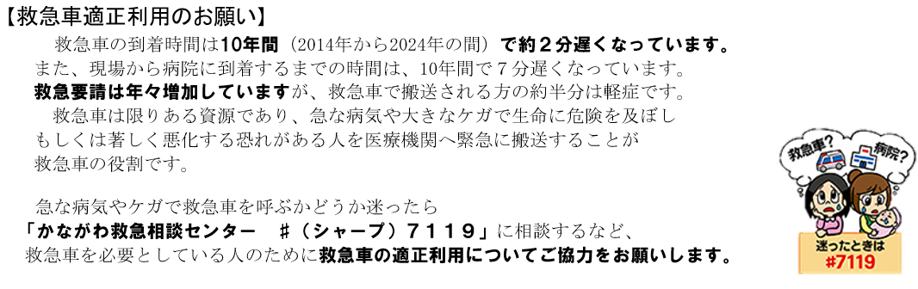

２　依頼事項

（１）一斉改選に伴う民生委員・児童委員及び主任児童委員候補者の推薦について【市連】

本年１２月１日付民生委員・児童委員及び主任児童委員の一斉改選に向けた、候補者の推薦について、５月下旬に自治会町内会長、連合町内会長あて依頼させていただきます。

各地区推薦準備会及び連合地区推薦準備会を開催し、候補者を推薦していただきますよう、各自治会町内会長の皆様のご協力をお願いいたします。

【依頼事項について】

地区推薦準備会及び連合地区推薦準備会を開催し、候補者の推薦をお願いします。

１　推薦準備会について

ア　地区推薦準備会　　　・・・民生委員・児童委員候補者を推薦

イ　連合地区推薦準備会　・・・主任児童委員候補者を推薦

※ 今回の一斉改選から再任委員のみの場合は省略可能です。

２　連合及び地区推薦準備会の開催時期

６～８月にかけて、各地区で開催をお願いします。

３　推薦書類の提出

令和７年８月２５日（月）１７時まで（厳守）

　　　　※　郵送又は港南区福祉保健課運営企画係（５階５０番窓口まで）

　　　※　提出いただいた書類から順次、手続きを行うため、書類が整い次第、早めの提出にご協力くださるようお願いします。（第１回の市への提出締め切り：７月２８日（月））

４　留意していただきたい事項

ア　現任の委員の意向を確認してください。新任の候補者には委員の活動について、十分なご説明をお願いします。

イ　候補者の選考にあたっては、資格要件（適任者、年齢要件、居住要件）をご確認ください。

ウ　（連合）地区推薦準備会開催にあたっては、(連合)自治会町内会の代表の方と地区民生委員児童委員協議会の代表の方、両者を推薦人とし、ご出席いただく必要があります。

【バトンタッチサポーター制度の導入について】

今回の一斉改選より、新任委員の方が安心して活動をスタートできる環境を整えるため、前任者が同行して、経験やノウハウなどを引き継ぐなど、新任委員をしっかりとサポートする仕組み（バトンタッチサポーター制度）が試行的に導入されます。

１　概要

　　　・相談に対する助言、訪問の同行（引継ぎ）など

　　　・１２月１日から翌年の３月３１日までの４か月間

　　　・配置にあたっては、退任委員と新任委員の双方の意向が一致し、地区民児協の代表等の承諾がある場合に配置が可能

　　　※　本制度の活用にあたっての詳細な内容（申請書や協力依頼書などの手続きや報酬など）については、健康福祉局において策定中です。詳細が分かり次第、区ＷＥＢページに掲載します。

【推薦事務説明会の開催について】

　　先月のご案内のとおり、説明会を実施します。事前に参加申込みされた自治会町内会様は、以下のとおりご出席ください。

なお、説明会と同内容の動画を区ＷＥＢページに掲載しますので、ぜひご活用ください。

１　説明会について

日時：６月７日（土）１３時～１４時　場所：区役所６階

※　お申込みをいただいていない方の参加はご遠慮ください。

※　荒天の場合は、６月１４日（土）１１時～１２時に延期します。

２　動画公開について

日時：６月９日（月）１２時から

ＷＥＢページ：https://www.city.yokohama.lg.jp/konan/kenko-iryo-fukushi/fukushi_kaigo/chiikifukushi/minsei-zidou/knminsei.html



問合せ　福祉保健課運営企画係　電話　８４７－８４３２

（２）第５期港南ひまわりプランの策定に向けて

【地区別計画リーフレットの作成スケジュールについて】

・１０月までに計画内容を確定

　　→原稿を入稿（可能な限り１０月８日までの原稿提出をお願いいたします）

・デザイン校正期間は１０～１２月、校正は最大３回まで

・その他、入稿時の留意点等については、地域支援チームよりお伝えします。

【地区別計画の周知について】

地区別計画のリーフレットは、令和７年度印刷分として年度末までに各地区　２００部ずつ作成する予定です。連合町内会ごとに、別添のアンケートへ必要部数と送付先をご記入のうえ、６月の区連会までに福祉保健課事業企画担当へご提出ください。

・提出書類

第５期港南ひまわりプラン 地区別計画リーフレット送付先アンケート

・提出期限

令和７年６月２０日（金）必着

また、第５期港南ひまわりプランの周知については、区役所のホームページで公表するほか、以下の方法で周知を図っていきます。

１　ポスターによる周知

地区別計画リーフレットをＡ１サイズのポスターにします。

年度末に各自治会町内会に１部ずつお渡ししますので、町内会館等への掲示用としてご活用ください。なお、ポスターには二次元コードを付け、その内容を区役所のホームページ上からご覧いただけるようにします。（Ａ１サイズ：縦５９４mm×横８４１mm）

２　チラシによる周知

地区別計画リーフレットをＡ４サイズのチラシにします。

年度末に改めてご依頼いたしますので、自治会町内会の掲示板への掲出にご協力をお願いいたします。なお、チラシには二次元コードを付け、その内容を区役所のホームページ上からご覧いただけるようにします。

問合せ　福祉保健課事業企画担当　電話　８４７－８４４１

（３）自治会町内会の課題解決に向けたアドバイザー派遣について

港南区では、自治会町内会の運営上の課題の解決や活動の活性化などの支援をするため、地域の課題解決に取り組む意欲がある自治会町内会へのアドバイザー派遣事業を行っています。

令和７年度の派遣先自治会町内会（４団体程度・先着順）を募集しますので、積極的な活用について御検討いただき、派遣を希望される場合は別紙申込書をご提出ください。

派遣にあたり御不明な点がありましたら、担当までお問い合わせください。

【派遣対象】

自治会町内会

【募集締切】

令和７年１２月２６日（金）

【課題（お悩み）の例】

・自治会町内会役員のなり手不足

・若い世代の活動参加

・高齢者の見守りについて

・自治会運営を見直したい

・イベントの開催の工夫をしたい

※　アドバイザーの派遣回数は２回程度を想定していますが、詳細は御相談の上、決定させていただきます。

問合せ　地域振興課地域力推進担当　電話　８４７－８３８３

３　情報提供

（１）「令和７年度港南区運営方針」の策定について（広報よこはま６月号掲載）

令和７年度の区政の基本目標や目標達成に向けた取組などをまとめた「令和７年度港南区運営方針」を策定しました。次世代につなげる「愛あふれる💛ふるさと港南に」を基本目標とし、「地域の皆さまと協働で進める地域づくり」と「区民の皆さまに寄り添う身近な区役所の運営」及び「あったかデジタル港南の推進」に取り組みます。

【主な事業・取組】

・「安全・安心のまちづくり」として、災害時協力事業所登録制度の取組を通じて、事業所・地域・区役所の連携を推進します。

・「子育てにやさしいまちづくり」として、「こうなん子どもゆめワールド」の開催支援や、「港南区子育てサイトここなび」を通して子育て支援情報を発信します。

・「見守り・支えあいのまちづくり」として、「第４期港南ひまわりプラン」の推進及び「第５期港南ひまわりプラン」の策定に地域と共に取り組みます。

・「誰もが元気で健やかに暮らせるまちづくり」として、見守り協力事業者を対象とした認知症に関する研修会の実施や、買い物が困難な高齢者向けに、事業者と地域が連携した移動販売を支援します。

・「住み続けたいまちづくり」として、河川のクリーンアップの取組支援や歩行者の安全に配慮したまちづくりを進めます。

令和７年度運営方針は、５月下旬に自治会町内会長の皆さまにお届けします。

引き続き、ご理解・ご協力をよろしくお願いします。



問合せ　区政推進課企画調整係　電話　８４７－８３２８

（２）自治会・町内会向け「身近なまちの防災施設整備事業補助」の拡充について

地震火災の被害を抑え、共助による防災活動を活性化するため、自治会・町内会等が行う防災施設（避難経路、防災広場、防災設備）の整備等に対し補助を行っています。

このたび、令和７年３月の「横浜市地震防災戦略」の刷新に合わせ、補助対象地域を全市に拡大しましたのでお知らせいたします。

　　　なお、港南区は表の「その他の地域」に該当します。

表　令和７年度以降の補助上限額・補助率

|  |  |  |  |  |
| --- | --- | --- | --- | --- |
| 項目 |  | 重点対策地域 | 対策地域 | その他の地域 |
| 防災広場 | 補助率 | 10/10  （9/10） | 9/10 | 5/10（なし） |
| 補助上限額 | 150万円 | | 75万円（なし） |
| その他  （避難経路、防災設備） | 補助率 | 9/10 | | 5/10（なし） |
| 補助上限額 | 30～50万円 | | 15～25万円(なし) |

※　（　）内は令和６年度の補助内容



「身近なまちの防災施設整備事業補助」ウェブサイト

問合せ　都市整備局防災まちづくり推進課　電話　６７１－３５９５

（３）GREEN×EXPO 2027に向けた機運醸成について

２０２７年３月の開催に向け、自治会町内会をはじめとする関係団体や施設の皆様と共に盛り上げていきたいと考えておりますので、以下のとおりご協力をお願いします。

【地域イベントでの啓発物品配布】

地域のイベントにおいて、啓発物品の配布を中心にＰＲ活動をお願いします。

特に、こどもや若い世代が参加するイベントを中心にＰＲをお願いします。

【花の種の活用】

各地区担当者から春夏秋冬、季節の花の種を配布しますので、ぜひ地域で花を咲かせてください。

第一弾として、ジャーマンカモミールの種をお渡しします。

各地区２５枚のシードペーパー（※）をお渡しします。

※　紙ごみとなった古紙を再生し、花の種をすき込んだ、環境にやさしいリサイクルペーパーです。

問合せ　区政推進課企画調整係　電話　８４７－８３２８

（４）令和６年度学び舎ひまわり大交流会開催報告について

令和６年度「学び舎ひまわり大交流会」が開催されましたので報告します。

各連合におかれましては、講座の内容等につきまして各地域で共有いただきますようお願いいたします。

日　時　令和７年３月１８日（火）　１５時～１７時

　会　場　港南区役所５階地域協働ルーム

　参加者　１９名（学び舎ひまわり卒業生）

　内　容　「地域活動の悩みや地域の困りごと」と「今年度の学び舎ひまわり」

　　　　　について、意見交換会を行いました。

問合せ　地域振興課地域力推進担当　電話　８４７－８３８３

（５）食生活等改善推進員（ヘルスメイト）の活動と募集について

（広報よこはま７月号掲載）

食生活等改善推進員は、健康づくりの普及活動を行う、全国的に組織されたボランティアグループです。区福祉保健センターが実施する食生活等改善推進員の養成セミナーを修了すると入会することができます。

コロナ禍が明けて、また活動が活発になってまいりましたので、昨年度の活動をご紹介します。町内会・自治会からのご依頼により実施した活動など参考にしていただき、ヘルスメイトと協働で実施したいことがありましたら、福祉保健課あてご連絡ください。

なお、今年度の養成セミナーの募集が始まりますので、ご案内します。

９月から３月までの全８回で、食生活や健康づくりについて広く学べま

す。（今年から費用無料）掲示板への掲示等、募集チラシ活用のご希望

がありましたら、福祉保健課あてご連絡ください。

セミナー募集

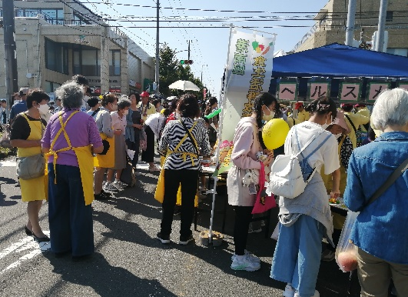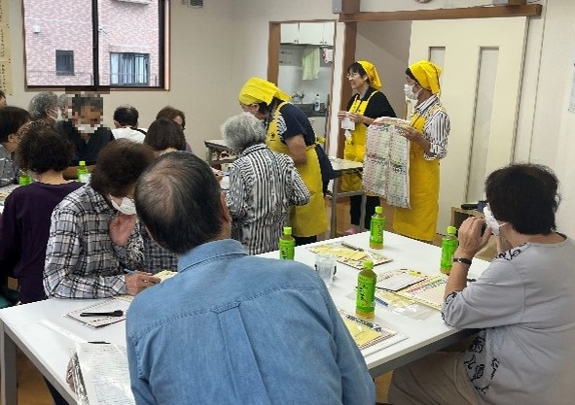

港南区では７つの地区に分かれて、地区センターや地域ケアプラザ、町内会館等で活動しています。自治会・町内会から依頼を受けて、自主活動を行っている地区もあります。

会員分布図

**港南区会員７８人**

丸山大ホコテン（丸山台いちょう坂商店街）

野菜のクイズや健康チェックなど

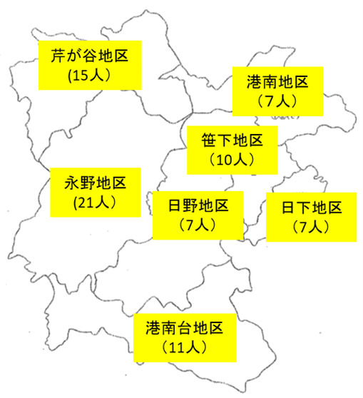



所属連合

●港南地区：大久保最戸・上大岡連合・

横浜ヘリオスタワー自治会

●笹下地区 (笹下連合)  
●日下地区 (日下連合)

●日野地区(日野・ 日野第1連合・日野分譲町内会)  
●港南台地区 (港南台・日野南連合)

●芹が谷地区 (芹が谷・永谷・下永谷連合)  
●永野地区 (永野・ひぎり・ 野庭住宅・野庭団地連合・

いずみプラザ上永谷自治会・上永谷月見ヶ丘睦会)

活動紹介

ホームページ

活動紹介

行政と連携して住民の健康づくりを進めています。こども・成人・高齢者を対象にバランスよく

食べることや野菜、減塩、非常時の食などのテーマとして講座やイベントで普及をしています。

また、ウォーキングや体操教室も開催しています。

丸山大ホコテンR6.10.１３永野地区

野菜のクイズや健康チェックなど

さつき台自治会館R6.12.8

港南地区　暮らしの備え

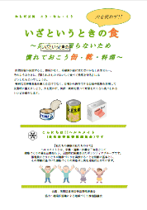

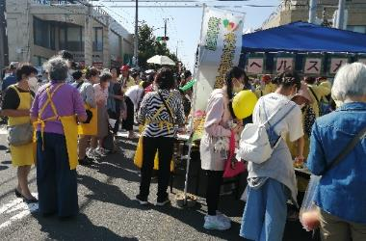

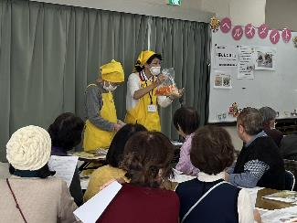



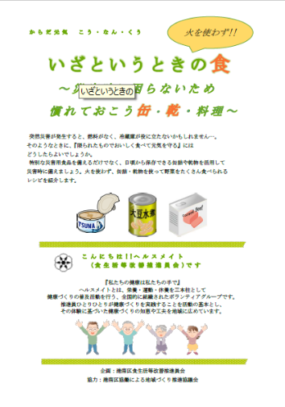

問合せ　福祉保健課健康づくり係　電話　８４７―８４３７

（６）令和７年度家具転倒防止対策助成事業のご案内【市連】

~~（広報よこはま６月号掲載）~~

自力で家具転倒防止器具を取り付けることが困難な高齢者や障害者等のみで構 成される世帯に対し、家具転倒防止器具の取付代行を令和７年６月１日より受付を開始します。

例年の取付代行に加え、令和７年度から、家具転倒防止器具購入費の補助を導入します。地震火災対策として延焼火災の危険性が高い重点対策地域では器具代も全額補助、それ以外の地域（港南区全域含む）に対しては１／２、

上限２，０００ 円補助します。

【補助制度の概要】

申請期間：令和７年６月１日（日）～令和８年１月３１日（土）

※　予算に達し次第、早期に終了となります。

申請対象：各世帯ごと

申請要件：同居者全員が下記①～⑥のいずれかであること

①６５歳以上

②身体障害者手帳の交付を受けている

③愛の手帳（療育手帳）の交付を受けている

④精神障害者保健福祉手帳の交付を受けている

⑤介護保険法による要介護、または要支援の認定を受けている

⑥中学生以下

器具代補助額：重点対策地域全額補助、その他地域一部補助

申込方法：郵送、ＦＡＸ、電子申請

【お問い合わせ先・申込先】

株式会社アイリスプラザユニディ狛江店

（横浜市家具転倒防止対策助成事業委託事業者）

電　話：０３－５４３８－５５１１

ＦＡＸ：０３－５４３８－５５１５

問合せ　総務局地域防災課　電話　６７１－３４５６

（７）感震ブレーカー等設置推進事業のご案内【市連】

~~（広報よこはま６月号掲載）~~

大地震時の通電火災対策として、揺れを感知すると自動的に電気の供給を遮断する「感震ブレーカー（簡易型）」の補助制度が、令和７年６月１日より受付を開始します。

地震火災対策として延焼火災の危険性が高い重点対策地域では器具代が全額補助、それ以外の地域（港南区全域含む）に対しては１/２、上限２，０００円補助します。また、取付支援を全市へ拡大します。

【補助制度の概要】

申請期間：令和７年６月１日（日）～令和８年１月３１日（土）

※　予算に達し次第、早期に終了となります。

申請対象：各世帯ごと

器具代補助額：重点対策地域全額補助、その他地域一部補助

取付支援：同居者全員が下記①～⑥のいずれかであること

①６５歳以上

②身体障害者手帳の交付を受けている

③愛の手帳（療育手帳）の交付を受けている

④精神障害者保健福祉手帳の交付を受けている

⑤介護保険法による要介護、または要支援の認定を受けている

⑥中学生以下

※　取付支援は先着順で１０００件まで

申込方法：郵送、ＦＡＸ、E-mail、電子申請

【お問い合わせ先・申込先】

船山株式会社（横浜市感震ブレーカー等設置推進事業委託事業者）

ＴＥＬ：０１２０－９９３－９１８

ＦＡＸ：０２５８－２５－２７８２

メール：info-yokohama-kanshin@funayama.co.jp

問合せ　総務局地域防災課　電話　６７１－３４５６

（８）よこはまテレビ・プッシュについて【市連】

横浜市では昨年度からテレビを使った情報伝達サービスに対して補助金を交付する事業を開始し、今年度も継続して補助を実施します。

つきましては、自治会町内会掲示板にチラシをご掲出いただき、災害時の情報取得に不安を感じていらっしゃる方へ、補助制度が周知されるよう情報提供をお願いします。

【よこはまテレビ・プッシュの概要】

・ご自宅のテレビで災害時の緊急情報を受け取れます。

・緊急情報（緊急地震速報など）が発表されると、テレビの電源を自動で起動してお知らせします。

・その他、降雨アラームや電車運行情報などの日頃の生活に役立つ情報も配信します。

【対象者】

横浜市民、かつ災害情報の取得に不安を感じている方

【補助額】

初期費用（専用機器・設置設定費）２８,６００円（税込）を横浜市が負担

　※　補助上限に達し次第終了

【その他費用】

サービス利用料として、月額５５０円（税込）がかかります。

※　ご利用には、インターネット環境が必要になります。

【お申込み・資料請求・お問い合わせについて】

イッツ・コミュニケーションズ株式会社

電話：０３－６６７０－２１１４

（受付時間９時３０分～１８時　土日祝除く）

メール：info@itscom.jp

問合せ　総務局緊急対策課　電話　６７１－２１４３

（９）「デジタルプラットフォーム」を活用した全区での市民意見募集について【市連】（広報よこはま６月号掲載）

今後の施策や事業の参考にさせていただくため、「デジタルプラットフォーム」を活用して、港南区に関する「こんなまちになったらいいな」「こんなことができたらいいな」といった自由なご意見・アイデアを募集します。

つきましては、会長様をはじめ、多くの方のご参加をお待ちしております。

【募集期間】

６月１１日（水）１０時～７月１０日（木）２３時５９分

【ご参加いただける方】

市内にお住まいの方

※　意見投稿は、事前にユーザー登録をして、ログインすることが必要です。

　　※　投稿できるのは、お住まいの区に関するご意見・アイデアです。

【ご意見・アイデアの投稿先】

<https://www.city.yokohama.lg.jp/city-info/koho-kocho/kocho/dp/dp.html>

※　募集開始日時になりましたら、当ページからのアクセスが可能となります。



問合せ　区政推進課企画調整係　電話　８４７－８３２７

（１０）鋼管ポール防犯灯の全数点検について【市連】

【鋼管ポール防犯灯の全数点検及び撤去への御協力について】

横浜市で維持管理している、市内約２万灯の全数の鋼管ポール防犯灯の点検調査を行います。

・点検スケジュール：令和７年６月～令和８年１月

・点検業者：株式会社カワデン



※ 点検の際、作業員は横浜市の腕章（青）を着用し、証明書を持参します。

※　点検では私有地に立入ることもありますので、予めご承知おきください。

※　点検結果は別途お知らせします。

穴があいていたら即時撤去し、お知らせします。

１　近くに灯具を設置できる電柱があれば、移設できます。移設に関する書類の提出をお願いします。

２　鋼管ポールの建替え等については、別途協議させて頂きます。

※　現在、鋼管ポールを建替える場合は、基礎を大きく（直径５０cm地中深１ｍ）する必要があるため、既設鋼管ポールと同じ場所及び周辺に建替えできない場合もあります。

【電線の安全確保について】

併せて、市で管理する電線（鋼管ポール同士をつなぐ電線）についても点検します。

１　電線に樹木が接触している場合や、草木が絡みついている場合は電線を一時撤去し、お知らせ致します。

２　土地所有者や自治会町内会により、樹木や草木の剪定をしていただきましたら、電線を復旧致しますので区の地域振興課までご連絡下さい。

【地域の防犯力向上緊急補助金を活用した灯り（センサーライト）の設置方法】





問合せ　市民局地域防犯支援課　電話　６７１－３７０９

（１１）自治会町内会館脱炭素化推進事業補助金について【市連】

（広報よこはま５月号掲載）

４月１日から申請受付を開始した「自治会町内会館脱炭素化推進事業補助金」の案内チラシが完成しましたので、配付します。引き続き、補助金の活用について御検討ください。

【申請期間】

　　令和７年４月１日（火）～９月３０日（火）

　　※　予算上限に達し次第、受付を終了します。

【補助率・補助上限額】

|  |  |  |
| --- | --- | --- |
| 補助メニュー | 補助率 | 補助上限額 |
| ＬＥＤ照明器具 | ２／３ | ６０万円 |
| 省エネエアコン | ２／３ | １３０万円 |
| 断熱窓など  太陽光発電設備  蓄電池 | ２／３ | ２００万円 |

詳細は「横浜市自治会町内会館脱炭素化推進事業補助金 募集案内」を御覧ください。また、横浜市Ｗｅｂページでは、申請様式もダウンロードできます。

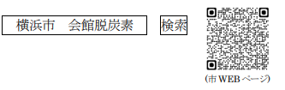

【補助対象などに関するお問合せ・申請窓口・訪問アドバイザー事前予約】

横浜市住宅供給公社 街づくり事業課（事務委託先）

電　　話：０４５－４５１－７７４０

受付時間：平日９時～１７時

問合せ　市民局地域活動推進課　電話　６７１－２３１７

（１２）「自治会町内会アンケート」へのご協力に関する再度のお願い【市連】

３月の市連会・区連会を通じて標記アンケートへのご協力をお願いしたところですが、回答率が伸び悩んでおります。（５月７日現在：電子申請８９０件、郵送等８２５件、合計１，７１５件　回答率６０．７％）（前回（令和２年度）最終回答率：９０．５％）

回答期限につきまして、６月６日（金）まで延長いたしましたので、まだご回答いただいていない自治会町内会長の皆様におかれましては、何卒ご回答にご協力くださいますようお願い申し上げます。

【回答期限】

　令和７年６月６日（金）（期限を延長しました）

【回答方法】

１　スマートフォン等

右の二次元バーコードを読み取り、回答してください。

２　パソコン

「横浜市電子申請・届出システム」トップページの【申請できる手続き一覧】の「個人向け手続き」をクリック。キーワード検索で「市民局 自治会 アンケート」で検索、 当該アンケートを選択して回答してください。

３　郵送

　　３月の各区配送便でお送りした調査票にご記入の上、同封した返信用封筒で返送してください。

問合せ　市民局地域活動推進課　電話　６７１－２３１７

（１３）区連会ポロシャツの販売について

今年も、地域の皆さんにイベントや町内会活動で活用いただけるポロシャツを販売します。昨年買い逃した方も、買い足したい方もぜひお申込みください。

連合・自治会町内会において、ぜひ周知・ご検討のほどよろしくお願いします。

【提出期限】

令和７年６月１０日（火）

チラシ裏面の注文書をＦＡＸまたは窓口（区役所５階５４番窓口）へのご持参、電子申請にてお申込みください。

ＦＡＸ：０４５－８４２－８１９３

　【価格】

１着　１，８００円



問合せ　区連会事務局（地域振興課）　電話　８４７－８３９１

４　**各種広報紙・チラシ等の配布・回覧・掲示**

（１）自治会町内会長あて送付資料

ア　令和７年度港南区「協働による地域づくり取組の方向性」

＜地域振興課地域力推進担当＞

　　イ　令和７年二輪車交通事故防止強化月間　暴走族追放強化月間

横浜市実施要綱

＜横浜市交通安全対策協議会＞

　　ウ　令和７年度「各種団体総会報告書」

＜港南区社会福祉協議会＞

　○ 依頼事項一覧

※　各連合町内会（ 連合 ）、単位自治会町内会（ 単会 ）に依頼中の議題を掲載

|  |  |  |  |  |
| --- | --- | --- | --- | --- |
| 区連会  説明 | 議　題 | 依頼先 | 提出期限 | 提出先 |
| 令和７年  ３月 | 2-1 令和７年度緊急時情報伝達  システムへの登録について | 連合　単会 | 令和７年  ５月３０日（金） | 総務課  危機管理・  地域防災担当  （847-8315） |
| 2-2 令和７年度自治会町内会、  地区連合町内会現況届の提出  について | 連合 | 令和７年  ５月３０日（金） | 地域振興課  地域運営推進係  （847-8391） |
| 2-3 地域活動推進費補助金及び  地域防犯灯維持管理費補助金 | 連合　単会 | 令和７年  ６月３０日（月） | 地域振興課  地域運営推進係  （847-8391） |
| 2-3 地域防犯活動補助金 | 単会 | 令和７年  ６月３０日（月） | 地域振興課  地域運営推進係  （847-8391） |
| 2-3 町の防災組織活動費補助金 | 単会 | 令和７年  ６月３０日（月） | 総務課  危機管理・  地域防災担当  （847-8315） |
| 2-3こうなん地域美化活動補助金 | 連合 | 令和７年  ６月３０日（月） | 地域振興課  資源化推進担当  （847-8398） |
| 区連会  説明 | 議　題 | 依頼先 | 提出期限 | 提出先 |
| 令和７年  ３月 | 2-3 地域防犯カメラ設置補助金 | 連合　単会 | 令和７年  ７月３１日（木） | 地域振興課  地域運営推進係  （847-8391） |
| 2-3 地域力アップ補助金 | 連合 | 令和７年  ９月３０日（火） | 地域振興課  地域力推進担当  （847-8383） |
| 2-3 自治会町内会館脱炭素化  推進事業補助金 | 連合　単会 | 令和７年  ９月３０日（火）  ※予算上限に  達し次第受付終了 | 横浜市住宅供給公社  （451-7740） |
| 2-3地域の防犯力向上緊急  補助金 | 連合　単会 | 令和７年  １０月３１日（金） | 防犯緊急補助金  受付センター  （550-5125） |
| 2-3地域で育て子どもたち事業  補助金 | 連合 | 事業実施の  １か月前 | 地域振興課  青少年育成担当  （847-8396） |
| 2-4ＬＥＤ防犯灯事業 | 連合　単会 | 令和７年  ５月３０日（金） | 地域振興課  地域運営推進係  （847-8391） |
| 2-5 自治会町内会アンケート調査への御協力について | 単会 | 令和７年  ６月６日（金）  (延長しました) | 市民局  地域活動推進課  （671-2317） |
| 令和７年  ４月 | 2-3 自治会町内会館整備について | 単会 | 令和７年  ７月７日（月） | 地域振興課  地域運営推進係  （847-8391） |
| 令和７年  　　５月 | 2-1一斉改選に伴う民生委員・児童委員及び主任児童委員候補者の推薦について | 連合　 単会 | 令和７年  ８月２５日（月） | 福祉保健課  運営企画係  (847-8432) |
| 2-2 第５期港南ひまわりプランの策定に向けて | 連合 | 令和７年  ６月２０日（金） | 福祉保健課  事業企画担当  　（847-8441） |
| 2-3 自治会町内会の課題解決に向けたアドバイザー派遣について | 連合　単会 | 令和７年  １２月２６日  （金） | 地域振興課  地域力推進担当  （847-8383） |

○ 主な行事日程（令和７年５月２１日～令和７年７月３１日）

|  |  |  |  |
| --- | --- | --- | --- |
| 日　時 | 事　業　名 | 会　場 | 主　催 |
| ６月２０日（金）  １１時００分から | 港南防犯協会総会 | 港南区役所６階  ６０１・６０２  会議室 | 港南防犯協会 |
| １３時３０分から | 子どもゆめワールド  実行委員会 | こうなん子どもゆめワールド実行委員会 |
| １４時１５分から | 港南区連合町内会長連絡協議会 総会 | 港南区連合町内会長連絡協議会 |
| １４時４５分から | 港南区連合町内会長連絡協議会　定例会 |
| ７月１８日（金）  １３時４５分から | 子どもゆめワールド  実行委員会 | 港南区役所６階  ６０１・６０２  会議室 | こうなん子どもゆめワールド実行委員会 |
| １４時３０分から | 港南区連合町内会長連絡協議会　定例会 | 港南区連合町内会長連絡協議会 |

※　地区連合町内会長が出席する主な行事を掲載しています。

※　出席依頼は、別途担当部署からいたします。

○自治会町内会への配布資料 ※５月下旬に自治会町内会指定場所にお届けします。

|  |  |  |  |
| --- | --- | --- | --- |
| 議　題　（配布資料） | 単会  会長 | 回覧 | 掲示 |
| 令和７年度港南区防火ポスター作品の募集について | ○ |  |  |
| 一斉改選に伴う民生委員・児童委員及び主任児童委員候補者の推薦について【市連】 | 郵送 |  |  |
| 第５期港南ひまわりプランの策定に向けて | ○ |  |  |
| 自治会町内会の課題解決に向けたアドバイザー派遣について | ○ |  |  |
| 「令和７年度港南区運営方針」の策定について | ○ |  |  |
| 自治会・町内会向け「身近なまちの防災施設整備事業補助」の拡充について | ○ |  |  |
| 令和６年度学び舎ひまわり大交流会開催報告について | ○ |  |  |
| 食生活等改善推進員（ヘルスメイト）の活動と募集について | ○ |  |  |
| 令和７年度家具転倒防止対策助成事業のご案内【市連】 | ○ |  |  |
| 感震ブレーカー等設置推進事業のご案内【市連】 | ○ |  |  |
| よこはまテレビ・プッシュについて【市連】 |  |  | ○ |
| 「デジタルプラットフォーム」を活用した全区での市民意見募集について【市連】 | ○ |  |  |
| 鋼管ポール防犯灯の全数点検について【市連】 | ○ |  |  |
| 自治会町内会館脱炭素化推進事業補助金について【市連】 | ○ |  |  |
| 「自治会町内会アンケート」へのご協力に関する再度のお願い【市連】 | ○ |  |  |
| 区連会ポロシャツの販売について | ○ |  |  |
| 令和７年度港南区「協働による地域づくり取組の方向性」 | ○ |  |  |
| 令和７年二輪車事故防止強化月間　暴走族追放強化月間  横浜市実施要綱 | ○ |  |  |
| 令和７年度「各種団体総会報告書」 | ○ |  |  |

**＜６月定例会の開催＞**

１　日　時　　令和７年６月２０日（金）１４時４５分から

２　場　所　　港南区役所６階　６０１，６０２会議室

